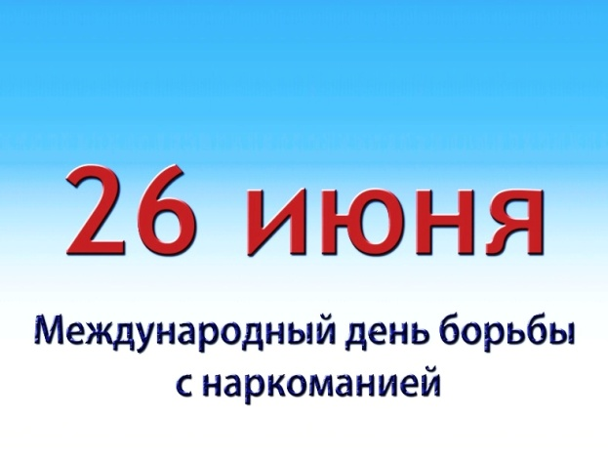
26 июня отмечается международный день борьбы с наркоманией и незаконным оборотом наркотиков, имеющий всемирное значение. Он был учрежден в 1987 году как выражение решимости Генеральной Ассамблеи ООН усилить свою деятельность и создать мировое общество, свободное от злоупотребления наркотиками. Основанием для такого решения стали рекомендации Международной конференции по борьбе со злоупотреблением наркотическими средствами и их незаконным оборотом, принявшей обширный план деятельности по борьбе с наркотической зависимостью.
В 1998 году состоялась специальная сессия Генеральной Ассамблеи ООН, поставившая цель значительно уменьшить такое пагубное явление в мире, как наркомания, уже к 2008 году. Но ООН обнародовала цифры, свидетельствующие, что в настоящее время в мире наркотики употребляют более 185 млн. человек. Это составляет 3% всего человечества и 12% людей возрастом от 15 до 30 лет. Число лиц, употребляющих инъекционные наркотики, во всем мире превысило 13 млн. человек. С каждым днем последствия наркотической зависимости становятся все более угрожающими в демографическом плане. Наркотики овладевают несовершеннолетними и подростками, увеличивается количество женщин, употребляющих наркотические препараты.
Наркологи особенно обеспокоены этой проблемой, так как имеют данные о том, что еще 3 года назад средний возраст наркоманов был 16-17 лет, а теперь он снизился до 13-14 лет. За последнее десятилетие число женщин, принимающих наркотические и психотропные препараты, увеличилось в семь раз!
Наркоманию без преувеличения можно назвать самым страшным явлением нашего века. В ее коварные сети с каждым днем попадает все больше людей, пытающихся убежать от проблем и стрессов. Но цена такого «побега» оказывается слишком высокой, и результаты эксперимента над собой большей частью оказываются необратимыми. Даже специальный курс лечения от наркомании не всегда способен освободить человека от этой зависимости. После нескольких лет без наркотиков у бывшего наркомана зачастую возникает рецидив. И те ощущения, которые казались спасением от реальных проблем и неудач, становятся бесконечным кошмаром и абсолютной пустотой. Поэтому изначально выбирать наркотики как средство для ухода от жизненных проблем – непростительное и губительное решение для каждого человека.
Люди всего мира, заботящиеся о здоровье своей нации, объединяются в борьбе с таким ужасным явлением, как наркомания. Именно поэтому и был учрежден Всемирный день борьбы с наркоманией, напоминающий всему человечеству об этом страшном недуге.

